통계자료분석 11주차 과제

20191245 노유정

<정답>

1번

모집단의 오차, 표본의 수

4번 (1)

회귀계수: 432.2(평수), 270(방수); 의미: 아파트의 매매가는 3994.9만원에서 시작하여 평당 432.2만원, 방 한 개당 270만원씩 추가된다.

(2)

회귀계수: 453.8; 의미: 아파트의 매매가는 4655만원에서 시작하여 평당 453.8만원 늘어난다.

회귀계수: 3461.3; 의미: 아파트의 매매가는 2082.4만원에서 시작하여 방 한 개당 3461.3만원 늘어난다.

(3)

아파트의 면적과 방 수가 서로 상관관계가 존재하기 때문에(다중공선성) 다중회귀분석과 단순회귀분석을 두 번한 것의 분석 결과가 서로 다르다.

(4)

약 7.4평 증가한다.

(5),(6)

<풀이>

1. 회귀분석을 이용하여 예측값에 대한 오차는 어떠한 요인에 의하여 영향을 받는지를 논의하시오.

예측값의 오차는 모집단의 오차와 표본의 수의 영향을 받는다.

4. (경로분석 문제) 22장에 소개된 아파트 매매자료를 이용하여 다음 물음에 답하시오.

(1) 종속변수를 아파트 매매가격으로 하고, 독립변수를 면적과 방의 수로 하여 다중회귀분석을 실시하고, 여기서 추정된 회귀계수의 의미에 대하여 설명하시오.

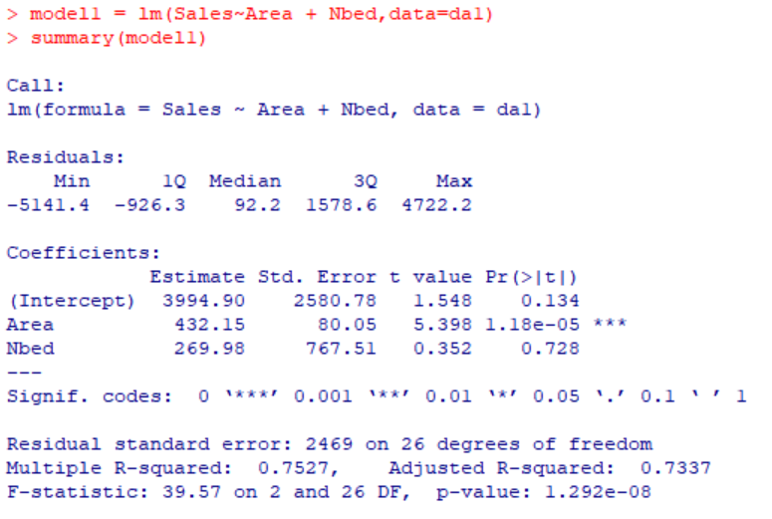

회귀계수: 432.2(평수), 270(방수); 의미: 아파트의 매매가는 3994.9만원에서 시작하여 평당 432.2만원, 방 한 개당 270만원씩 추가된다.

(2) 종속변수를 아파트 매매가격으로 하고, 독립변수를 면적으로 한 단순회귀분석과 종속변수를 아파트 매매가격으로 하고, 독립변수를 방의 수로 한 단순회귀분석을 실시하고, 여기서 추정된 회귀계수의 의미에 대하여 설명하시오.

매매가격, 면적의 회귀분석

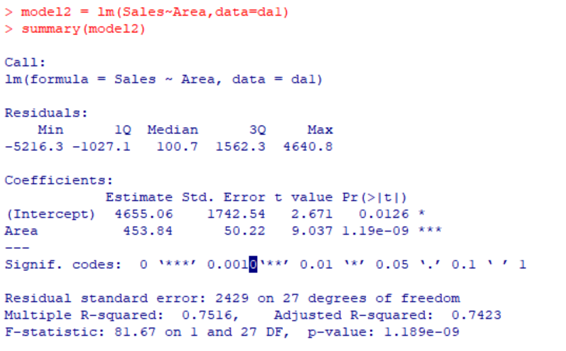

회귀계수: 453.8; 의미: 아파트의 매매가는 4655만원에서 시작하여 평당 453.8만원 늘어난다.

매매가격, 방 수의 회귀분석

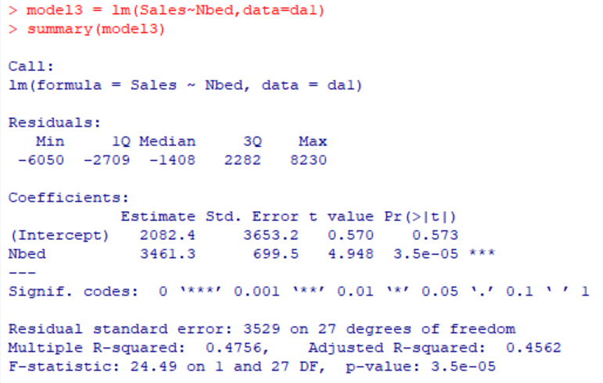

회귀계수: 3461.3; 의미: 아파트의 매매가는 2082.4만원에서 시작하여 방 한 개당 3461.3만원 늘어난다.

(3) (1)과 (2)의 회귀계수 결과가 다르게 나타나는 이유에 대하여 논의하시오.

아파트의 면적과 방 수가 서로 상관관계가 존재하기 때문에(방수, 면적의 설명력은 약 60%) 다중회귀분석과 단순회귀분석을 두 번한 것의 매매가 예측 값이 서로 다르다.(다중공선성)

(4) 방의 수가 1개 증가하는 경우, 면적이 평균적으로 얼마만큼 증가하는가?

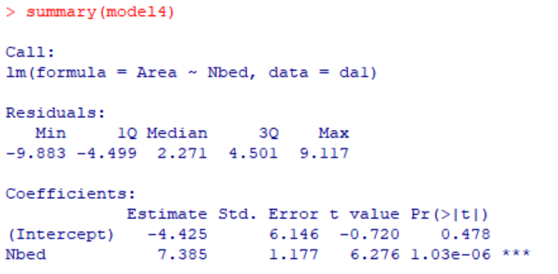약 7.4평 증가한다.

(5) 동일한 면적의 아파트에서, 다른 아파트보다 방의 수가 1개 많은 경우, 매매가격이 어떻게 변하는지를 알아보고 (이러한 차이를 방의 수에 따른 직접효과(direct effect)라고 한다) 방의 수가 1개 증가함으로서 아파트 면적이 증가하여 나타나는 매매가격의 변화(이러한 차이를 방의 수에 따른 간접효과(indirect effect)라고 한다)에 대하여 설명하시오

(6) 앞에서 얻은 결과를 종합하여, 방의 수가 1개 증가하게 되면, 매매가격은 어떻게 변하는지를 아래 그림을 이용하여 설명하고 (1), (2), (4)에서 나타나는 회귀분석 결과에 대한 관계에 대하여 논의하시오.

    방의 수 (1개 중가) --->

       |

       |                                 매매가격

       |

      면적 -------------->